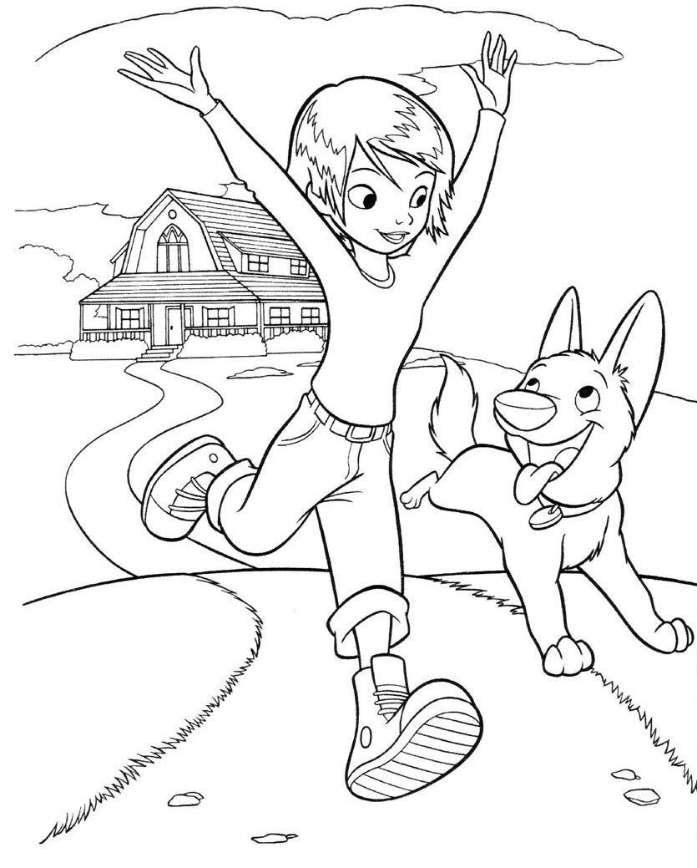

МАДОУ ЦРР ДС № 167 г. Тюмени

Памятка для родителей

«Организация оздоровительного бега дома с родителями»

Инструктор
по физической культуре
Колова Л. Г.

Октябрь 2018 г.
Еще мыслители Древней Греции
говорили:
«Хочешь быть здоровым - бегай!
Хочешь быть красивым - бегай!
Хочешь быть умным - бегай!»

Бег для ребенка – это естественное движение, свойственное ему с раннего возраста. При беге работают практически все группы мышц, что улучшает работу сердца, органов дыхания и внутренних органов.
Что же такое оздоровительный бег? - Это длительный бег в медленном темпе.
Цель оздоровительного бега – дать детям эмоциональный заряд бодрости и душевного равновесия, тренировать дыхание, улучшить газообмен, укрепить мышцы, кости и суставы.
Значение оздоровительного бега: Оздоровительный бег отлично действует на верхние дыхательные пути, на мускулатуру кишечника, сердце, легкие, вызывает активное потоотделение, вырабатывает выносливость, подготавливает организм к более сильным нагрузкам.
Как дышать во время бега? Детей дошкольного возраста нужно приучать бегать с закрытым ртом. Зачем? Чтобы позволить ребенку самому регулировать физическую нагрузку и вовремя переходить на ходьбу. Когда дети бегают с закрытым ртом, они учатся правильно дышать носом и через рот в организм ребенка не попадает ненужный холодный воздух и частички пыли. Вначале ребенка надо научить правильно дышать и лишь затем постепенно увеличивать нагрузки и время бега.
Не допускаются к бегу дети, имеющие противопоказания! Нельзя, заниматься бегом детям при тяжелых заболеваниях, бронхиальной астме, острых болезнях желудка и инфекционных заболеваниях в стадии обострения. Если противопоказаний нет, то можно приступить.
Детям 5-6 лет с высоким и средним уровнем активности предлагают пробежать по стадиону, по лесу, по парку дистанцию 500 метров, малоподвижным детям – 250метров. Дети 6-7 лет с высоким уровнями активности, пробегают в среднем 750 метров, или 1километр, а малоподвижные дети – 500 метров.
Сколько по времени длится оздоровительный бег. В старшем дошкольном возрасте (5-7 лет) длится от 1,5 минут до 7-12 минут в среднем темпе. Каждые две недели длительность бега увеличивается на 15 секунд.
Во время бега важно помнить:
• При выборе дистанции для бега важно учитывать состояние здоровья и уровень двигательной активности детей;
• Все дистанции для бега должны быть безопасны и в зоне видимости взрослого;
• Бег должен доставлять детям мышечную радость и удовольствие;
• Нужно вырабатывать у детей чувство скорости в беге, определённый темп;
• После оздоровительного бега взрослый может дать ребёнку упражнения на расслабление мышц и восстановление дыхания;
• В зимнее время года желательно не прекращать пробежки, но при этом учитывать одежду детей и длину дистанций, которая значительно сокращается (от 250 до 500 метров).

Оздоровительный бег - это
прекрасное средство, чтобы
закалить вашего ребенка и
подготовить к школе.

